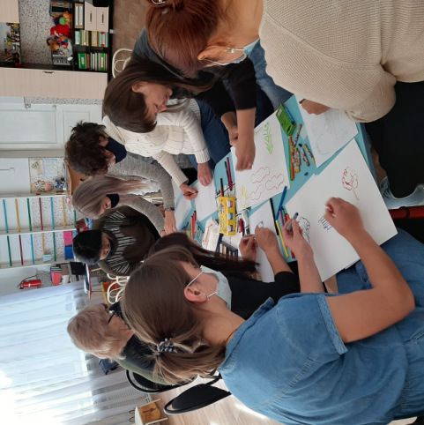
Третье заседание клуба Садовницы Цель. Профилактика профессионального выгорания. Задачи. Создание благоприятной творческой атмосферы. Продолжить знакомить педагогов с различными способами снятия напряжения, в том числе при помощи дыхательных упражнений, упражнений на балансировку полушарий головного мозга и арт-терапии ,
Содержание.
1.Приветствие по кругу. Участники приветствуют коллег, называя свое имя.
2. Упражнения на дыхание для снятия тревоги, напряжения. ►Вдох-выдох на 4 счета ►Дыхание в произвольном ритме : растираем ладони, легкое похлопывание обеими ладонями двигаясь от запястий к плечевому суставу и опять к кистям рук ► Дыхание глубокое, спокойное, обнять себя за плечи, опустить голову, сосредоточить свое внимание на ритме сердца.
3. Предлагаю разгадать ребусы, в которых расшифрован план нашего заседания.
4. Упражнения на развитие межполушарных связей: ►Ладошка, кулак, ребро; ладошка ребро, кулак ►Лайк- дизлайк, ► Ухо-нос.
5. Рисование одновременно двумя руками.
6. Обмен впечатлениями.

